2024年河南省普通高中招生考试试卷
历 史

注意事项：
1.本试卷共6页，分为选择题和非选择题，满分50分，考试时间50分钟。
2.开卷考试，可查阅参考资料，但应独立答题，禁止交流资料。
3.本试卷上不要答题，请按答题卡上注意事项的要求直接把答案填写在答题卡上。答在试卷上的答案无效。

选择题(共20 小题,20分)

下列每小题列出的四个选项中，只有一个选项是最符合题目要求的。请将正确选项的字母代号涂写在答题卡相应位置上。
1.2024年河南殷墟博物馆新馆的“王畿与四方”展览集中展示了河南、山东、四川、湖南、内蒙古、辽宁等多个地区商时期的多套代表性文物，包含铜器、玉器、甲骨、陶器等，展览突出体现了 ( )
A.商朝都城繁荣昌盛 B.中华文明多元一体
C.社会风气积极开放 D.科技成就灿烂先进
2.一位同学在阅读某历史人物志时提取了下图信息，这位历史人物是 ( )
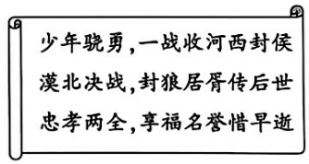
A. 蒙恬 B.霍去病 C. 张骞 D. 郑和
3.能够与以下两个历史典故相互关联的成语是 ( )
东山再起  出身士族的陈郡阳夏(今周口太康)人谢安，长期隐居在东山，四十多岁才重新出来做官，被称之为“东山再起”。 | 屐齿之折  晋军传来捷报，谢安按捺不住激动，加快脚步，把脚上穿的木屐的齿都折断了，故称“屐齿之折”。
A.破釜沉舟 B.三顾茅庐 C.风声鹤唳 D.精忠报国
4.河南南阳内乡县衙三省堂前有一副广为流传的对联，其上联是“吃百姓之饭，穿百姓之衣，莫道百姓可欺，自己也是百姓”，这凸显了中国自古以来的治国思想是 ( )
A.无为而治 B.法治思想 C.民本思想 D.重文轻武
5.比较图示中李清照前后期诗词写作之情，以下理解正确的是 ( )
A.时代变迁影响诗词创作
B.科举制促进了宋词的繁荣
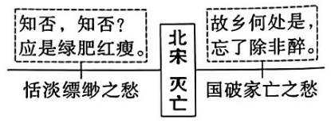
C.宋词全面再现社会真实
D.北宋灭亡导致宋词的衰微
6.明代科学家徐光启从小立志改变国家“积贫积弱”，表示“立身行道⋯⋯治国治民，崇正辟邪，勿枉为人一世”。为此，他“杂采众家”又“兼出独见”，编撰了 ( )
A.《九章算术》 B.《本草纲目》 C.《农政全书》 D.《天工开物》
7.史论结合是历史学习的基本方法，以下史论逻辑合理的是 ( )
选项 | 史事 | 结论
A | 张骞通西域 | 使西汉王朝开始进入鼎盛时期
B | 设置安西都护府 | 标志着西域正式归属中央政权
C | 郑和下西洋 | 增进中国和美洲国家的友好往来
D | 郑成功收复台湾 | 郑成功是我国历史上的民族英雄
8.据记载，清代江南民间机户比比皆是，特别是南京、苏州、杭州等地区，“机杼之声，比户相闻”，甚至出现了一些织机五六百台、织工三四千人的大型工场。这一现象说明了当时 ( )
A.出现雇佣劳动关系 B.经济重心南移 C.人口得到快速增长 D.对外交流频繁
9.“今又议定，英国货物自在某港按例纳税后，即准由中国商人遍运天下，而路所经过税关不得加重税例，只可按估价则例若干.每两加税不过分。”以上中英《南京条约》的内容突出体现了 ( )
A.割地赔款 B.协定关税 C.五口通商 D.领事裁判
10.中国早期现代化的主体内容有三：一是以争取实现工业化为中心的经济发展，二是以争取建立民主制度为核心的政治改革，三是以争取民族独立为目标的反侵略斗争。其中“经济发展”指的是 ( )
A.洋务运动 B.戊戌变法 C.辛亥革命 D.新文化运动
11.1922年12月，周恩来在《少年》上发表文章写道：“真正革命非要有极坚强极有组织的革命军不可。没有革命军，军阀是打不倒的。”他为革命军建立作出的贡献是 ( )
A.主持黄埔军校的政治工作 B.领导在南昌发动武装起义
C.负责长征中的军事指挥 D.参加西安事变后的谈判
12.通过对右侧示意图的解读，你能得出的结论是
( )
A.西安事变和平解决成为扭转时局的关键
B.中国共产党在全民族抗战中发挥了中流砥柱作用
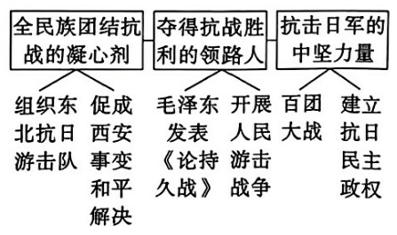
C.中国人民的觉醒是抗战胜利的决定因素
D.共产党带领人民实现彻底的民族独立和人民解放

13.为了建立社会主义民主和法制，更广泛地团结全国人民，胜利地完成建设社会主义社会的伟大事业，我国 ( )
A.通过了《中国人民政治协商会议共同纲领》
B.编制了发展国民经济的第一个五年计划
C.召开了第一届全国人民代表大会第一次会议
D.进行了对资本主义工商业的社会主义改造
14.近年来，我国确定了长江经济带“共抓大保护，不搞大开发”的总体思路；连续开展多轮环保督察；“蓝天”“碧水”“增绿”“留白”“降耗”等城市环境整治见效显著。这体现了新发展理念中的 ( )
A. 创新 B. 协调 C. 绿色 D. 共享
15.下图是某历史社团为项目化学习搜集的资料，据此可知此次项目化学习的主题是 ( )
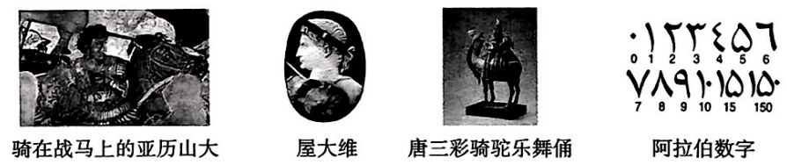
A.国家的侵略与扩张 B.民族间的友好往来
C.中世纪的对外交往 D.文明的交流与互动
16.为了大量生产棉布，需要有替代人力、水车转动机械的新动力。值此之际，需要对纽科门低效的蒸汽机进行改良，使之小型化，成为运转机器的动力。材料主要强调 ( )
A.生产需要推动技术革新
B.纽科门蒸汽机效率低下
C.理论创新推动工业革命
D.改良蒸汽机提高生产力
17.1943年，美英盟军着手实施“霸王”作战计划。按照这一计划，盟军将横渡英吉利海峡，在法国北部登陆作战。这一计划的实施 ( )
A.使二战达到最大规模 B.促成二战转折点到来
C.开辟了欧洲第二战场 D.迫使日本无条件投降
18.马歇尔计划帮助加强欧洲的经济力量，在欧洲内部使被打垮的德国重新站起身来，将欧洲西半部紧紧地与美国的利益联系在一起，使之成为对抗苏联扩张的最坚强屏障。由此可见，美国实施马歇尔计划的根本目的是 ( )
A.帮助欧洲发展经济 B.促进欧美国家团结
C.推动西欧走向联合 D.加强对西欧的控制
19.当今世界正面临全球经济增长放缓、生态危机、粮食危机、能源短缺、恐怖主义、网络信息安全等重大全球性问题。面对这些问题，需要各国 ( )
A.独自承担、独立解决 B.依靠他国、坐享其成
C.置身事外、独善其身 D.加强合作、共同应对
20.某著作正文中各章节谈论的主题分别是：家养状况下的变异、自然状况下的变异、生存斗争、自然选择等。这一著作是 ( )
A.《天体运行论》 B.《自然哲学的数学原理》
C.《物种起源》 D.《寂静的春天》

非选择题(共5小题，30分)

21.(5分)阅读下列材料，回答问题。
材料一
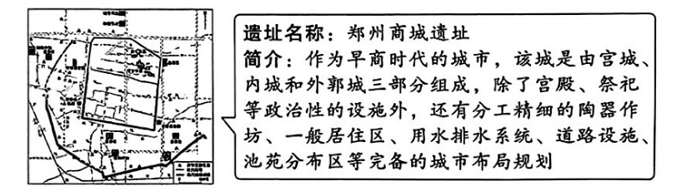
材料二
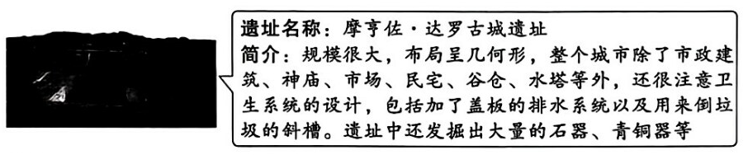
(1)据材料一和材料二，比较两座古城有哪些相同之处?(3分)
(2)近年来，国际、国内的考古工作都有重大的发现和拓展，佐证了人类历史的进程和特点，请你再列举一个你所知道的古城遗址名称并谈谈你对遗址考古工作的看法。(2分)
22.(7分)阅读下列材料，回答问题。
材料一 文艺复兴时期，在教育方面最突出的表现是扩大教育对象范围，除了封建贵族子弟外，新兴资产阶级子弟也开始进入学校，甚至一些中下层的平民子弟也获得了一定的受教育权，受教育的面扩大了，教育的世俗性更加明显。
——摘编自杨捷《外国教育史》
材料二 20世纪初，新文化运动的先贤们发起了白话文运动，说工农大众都能听懂的话，写贩夫走卒都能明白的文字，大幅度降低文化交流的成本，提高学习效率。白话文运动是实现教育从面向少数精英向针对普罗大众转变的革命。
——摘编自《白话文运动：觉醒的年代 庶民的胜利》
材料三 1956年1月28 日，国务院全体会议第二十三次会议通过了《关于公布〈汉字简化方案〉的决议》。下表为简化后的部分汉字：
繁体字 | 廣 | 歸 | 過 | 幹 | 個 | 溝 | 穀
简体字 | 广 | 归 | 过 | 干 | 个 | 沟 | 谷
——摘编自苏培成《近百年来汉字的简化与规范》等
(1)据材料一和材料二，概括两个运动中所出现的教育趋向。结合所学知识，分析这一趋向中蕴含的思想内涵及其产生的历史影响。(4分)
(2)对比材料三中繁体字与简体字，概括简体字的特点。说明新文化运动中白话文运动及新中国成立初期的汉字简化对推动教育的发展有着怎样的共同作用?(2分)
(3)综合上述材料及所学知识，谈谈你对教育的认识。(1分)
23.(6分)阅读下列材料，回答问题。
材料一 新中国成立后中国式现代化道路的实践历程：
阶段 | 历程
第一阶段：  1949—1978年 | 党团结带领人民进行社会主义革命和建设，建立起独立的比较完整的工  业体系和国民经济体系，为现代化建设奠定根本政治前提和宝贵经验以  及理论准备和物质基础
第二阶段：  1978—2012年 | 我国实现了从生产力相对落后的状况到经济总量跃居世界第二的历史性突  破，为中国式现代化提供了充满新的活力的体制保证和快速发展的物质条件
第三阶段：  2012年以来 | 党团结带领人民全面建成小康社会……党在已有基础上继续前进，不断  实现理论和实践上的创新突破，成功推进和拓展了中国式现代化
——摘编自《中国式现代化发展之路》等
材料二
年份 | 城 镇 居民 人 均可 支 配收入/元 | 农村居民人均纯收入/元 | 城镇居民人均住房建筑面积/平方米 | 农村居民人均住房面 积/平方米
1978 | 343.4 | 133.6 | 6.7 | 8.1
1995 | 4 283 | 1 577.7 | 16.3 | 21
2017 | 36 396.2 | 13 432.4 | 36.9 | 46.7

年份 | GDP/  亿美元 | 排名
1990 | 3 609 | 一
2000 | 12 113 | 世界第六
2010 | 61 006 | 世界第二  (超越日本)
2016 | 111 990 | 一
中国GDP(国内生产总值)增长变化 改革开放以来我国城乡
居民收入和住房面积对比
村料二 美国内战后，全国以4英尺8.5英寸为标准轨距的统一铁路线迅速增加，到19世纪末已占到全美铁路总长度的87%。政府为铁路的修建提供大量土地；私人公司也资助铁路修建，有时还有来自欧洲银行家的贷款。随着一体化铁路网的实现，美国统一的国内市场最终形成。
——摘编自何顺果《美国历史十五讲》
(1)据材料一，概括美国铁路发展的特点，(2分)
(2)据材料一和材料二并结合所学知识，说明19世纪美国铁路发展的原因。(3分)
(3)综上所述，请你谈谈铁路交通对国内市场发展的作用。(1分)

25.(6分)下面是第二次世界大战期间一名德国士兵的日记片段，请你阅读并体验战争亲历者的感受。结合世界现代史所学知识，写一篇80~120字的小短文，谈谈你对战争的看法。 (要求：题目自拟，观点明确；史实正确；条理清晰，语句通顺，表述完整)

10月22日、部队未能突破工厂。我们损失了不少人，每一步都是踏着战友的尸体前进……
11月10日。今天收到了艾尔莎的信、人人都期盼能尽早饥旋。
12月3日。我们饥肠挑挑， 等着元首许诺的补给……
12月14日。每个人都饿得虚弱无力。冻僵的土豆就是最好的美食，从冰雪覆盖的冻土里挖出它们可非易事……
12月26日。士兵们如同行尸走肉，寻找一切可以果腹的东西。他们再也不躲避炫弹： 他们没力气走路、逃跑和隐藏。诅咒战争！
——摘编自德国士兵日记

2024年河南省普通高中招生考试试卷
历史解析

选择题（共20小题，20分）
下列每小题列出的四个选项中，只有一个选项是最符合题目要求的。请将正确选项的字母代号涂写在答题卡相应位置上。
1. 《史记》记载商纣王封周文王为西伯时，赐他“弓矢斧钺，使得征伐”；在描绘周武王指挥牧野之战时，“左杖黄钺，右秉白旄（máo）以麾”。据此推测，下图玉钺在当时可能是（ ）
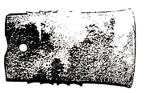
河南偃师
二里头出土的玉钺
A. 最高祭祀权的代表 B. 高级生产工具 C. 军事统帅权的象征 D. 诸侯国的徽标
【答案】C
【解析】
【详解】根据材料“弓矢斧钺，使得征伐”“周武王指挥牧野之战”可知，这个玉钺是跟战争有关的，所以可能是军事统帅权的象征，C项正确；材料中的玉钺不涉及祭祀，排除A项；玉钺很贵重，是身份的象征，不是生产工具，排除B项；玉钺不是诸侯国的徽标，排除D项。故选C项。
2. 战国时期的这些农具（见下图）虽貌不惊人，但其锋利已经悄无声息地划开了一个崭新的时代。这里的“锋利”可以理解为（ ）
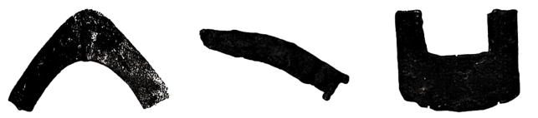
河南辉县出土的铁犁头 河北易县出土的铁镰刀 河南辉县出土的铁锤口
A. 较高生产力水平 B. 频繁的兼并战争 C. 新兴的小农经济 D. 宽松的社会氛围
【答案】A
【解析】
以上内容仅为本文档的试下载部分，为可阅读页数的一半内容。如要下载或阅读全文，请访问：https://d.book118.com/065131234242011122

